第七章 時間軸的行為特效

1. 本章目的： 2
2. 製作動畫效果網頁方法的總整理 2
3. 時間軸 2
4. 下載半成品網站模板 5
5. 開啟dreamweaver，建立新網站 5
6. 在IIS裡架站（新增虛擬目錄myweb） 8
7. 製作『圖層位移動畫』效果：prodcut.htm 9
8. 製作『圖層位移動畫』效果：member.htm 15
9. 製作『圖層位移動畫』效果：book.htm 16
10. 製作『圖層位移動畫』效果：paper.htm 17
11. 製作『圖層位移動畫』效果：news.htm 18
12. 製作『圖層位移動畫』效果：special.htm 19
13. 製作『圖層位移動畫』效果：f_main.htm 20
14. 製作『圖片標題影像變換』的效果：f_top.htm 22

本章目的：
  - Dreamweaver 8時間軸的功能，可以讓使用者建立出具有動態效果的網頁
  - 本章節將介紹兩種建立時間軸動畫的方法，分別是「圖層位移動畫」、「圖片影像的變換」
  - Dreamweaver 8 時間軸的功能如果配合「圖層」與「行為控制」等技術，則可以將時間軸動畫的效果發揮到淋漓盡致，做出美輪美奐的動態網頁來

製作動畫效果網頁方法的總整理
  - 一般而言，製作動畫效果網頁的方法有以下幾種：

外插Flash動畫播放檔案(*.swf)

外插GIF動畫檔案

使用時間軸製作動畫網頁

插入『JavaApplet、JavaScript』元件

使用DHTML語法

使用XHML、及CSS語法

使用建立WEB3D的外掛元件，例如VRML、CULT3D等

  - 在本書內，將會介紹「外插Flash動畫播放檔案」、「外插GIF動畫檔案」、「使用時間軸製作動畫網頁」、「插入JavaApplet、JavaScript元件」等方法
  - 至於「DHTML語法」、「使用XHML、及CSS語法」、「使用建立WEB3D的外掛元件」則不在本書介紹的範圍內

時間軸

何謂時間軸

時間軸是經由一格一格的動作畫面設定，成為一連串的連續動作，類似電影中的影格方式，這個使用方法與Flash使用影格很類似。

時間軸動畫分為兩種

圖層位移動畫：依時間的不同，改變在網頁中的位置

影像變換動畫：依時間的不同，改切換顯示不同影像

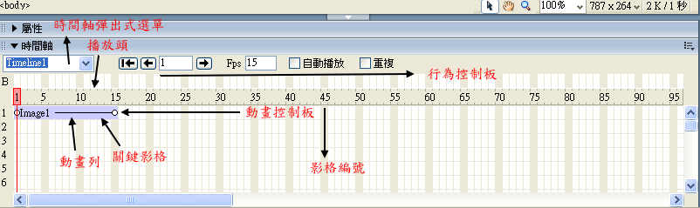

如何叫出時間軸面板

。選擇「視窗→其他→時間軸」，開啟「時間軸」面板。

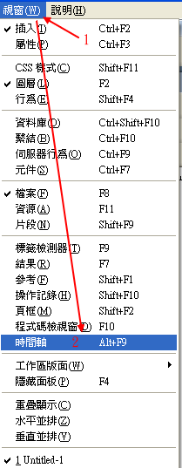

時間軸的面板簡介

時間軸彈出式選單→指定目前顯示在「時間軸」面板中的文件時間軸。

播放頭→指示目前顯示在「文件」視窗中的時間軸影格。

影格編號→表示影格的順序號碼。「後退」和「播放」按鈕之間的數字就是目前的影格編號。您可以設定影格總數和每秒的影格數 (fps)，控制動畫的持續時間。
- 注意： 較快的速率不一定能增進效能。即使影格無法獲得指定的影格速率，瀏覽器還是會播放動畫的每一個影格。如果影格速率比瀏覽器所能處理的要高，則影格速率會被忽略。

快顯選單→包含各種時間軸相關命令。

行為控制板→是時間軸中特定影格上應執行的行為的控制板。

動畫列→顯示每個物件的動畫持續時間。單獨一列可以包含多個代表不同物件的控制列。不同控制列不能控制相同影格中的相同物件。

關鍵影格→是控制列中的影格，您在控制列中已經指定物件的屬性 (例如位置)。Dreamweaver 會替關鍵影格之間的影格計算中間值。關鍵影格由小圓圈標示。

動畫控制板→顯示動畫圖層和影像的控制列。

下載半成品網站模板

下載『Computer_Ec.rar』

解壓縮

將更改目錄名稱為『web1』

開啟dreamweaver，建立新網站

將這個網站以『新增網站』的方式匯入

開啟dreamweaver，建立新網站，開啟這個web1資料夾：
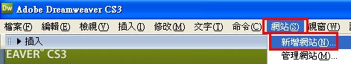

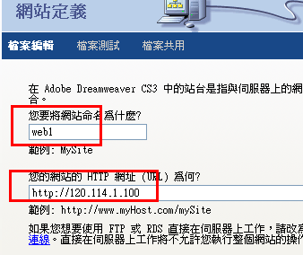

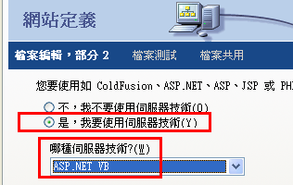

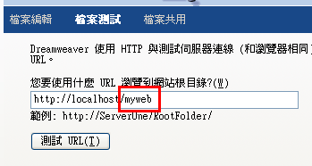

不使用FTP

將網站的資訊轉存：（若沒有轉存，下次來，又要重新新增網站，太麻煩了）
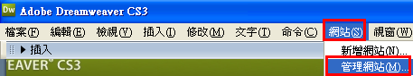

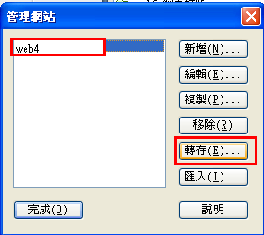

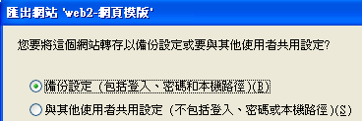

結果：多出了一個『網站定義』檔案
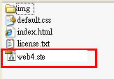

下次開機後，只要將之開啟，即可重新打開這個已經定義好的網站

在IIS裡架站（新增虛擬目錄myweb）

開啟IIS
打開『控制台→系統管理工具→IIS（Internet Information Services）
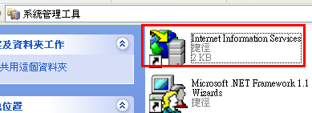

新增一個虛擬目錄：myweb
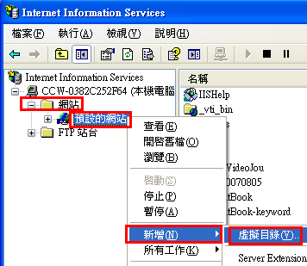

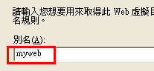

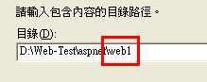

測試I.E.網頁：http://localhost/myweb

製作『圖層位移動畫』效果：prodcut.htm
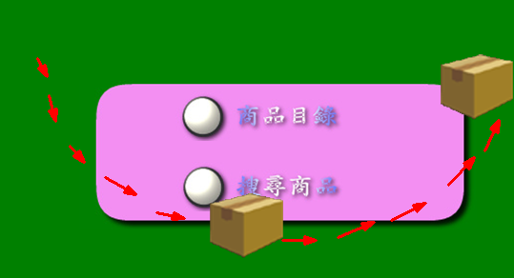

範例練習目的：
- 現在要練習在網頁中加入圖層位移動畫
- 目標：將一個擁有圖片的圖層使它從左邊移動到右邊，造成動態網頁的效果

開啟新檔，並先選擇網頁格式
- 檔案名稱命名為：prodcut.htm
- 設定網頁為→基本網頁
- 格式為→HTML
- 網頁標籤→商品目錄與搜尋

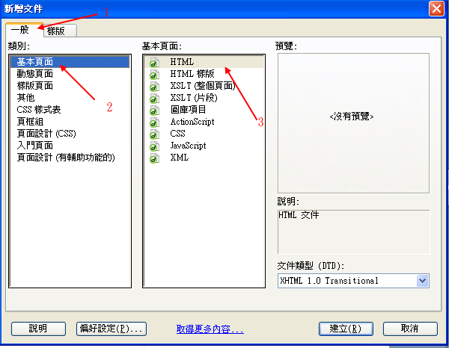

範例練習步驟

建立一個有圖片的圖層
- 按主功能表上的「插入→版面物件→圖層」

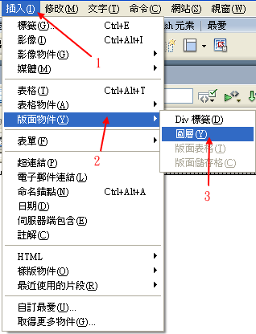

- 再按主功能表上的「插入→影像」

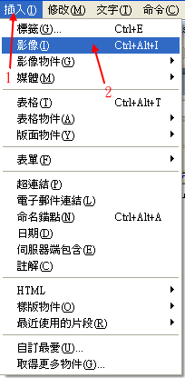

- 圖片檔案名稱：image/product.gif

建立時間軸的動畫列

建立動畫列
  - 選擇圖層
  - 將圖層拉曳到下方的時間軸
  - 時間軸則會出現Layer1的動畫列

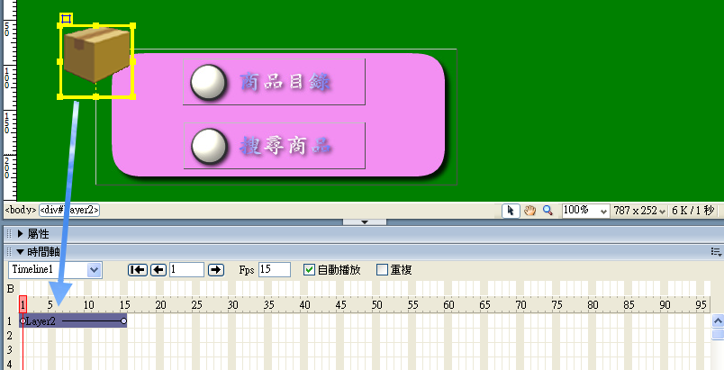

設定動畫最後一格的位置
  - 先將播放頭移到第15格
  - 再移動圖層。
  - 選擇圖層，按住左鍵拉曳即可完成。
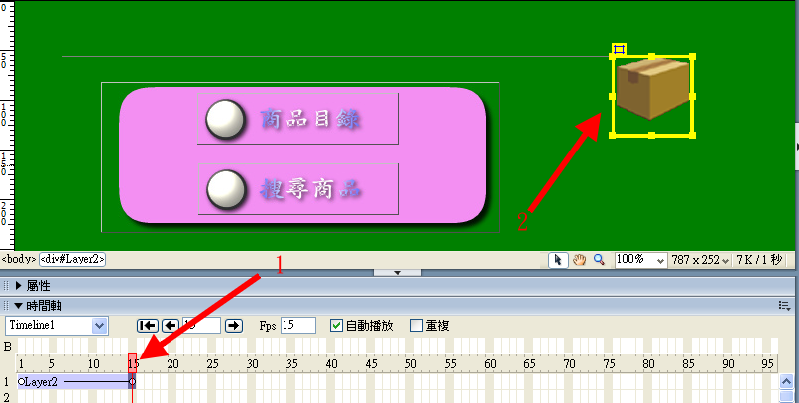

如何設定一開啟網頁就開始播放
- 你可以勾選→自動播放，此時就會出現提示對話框

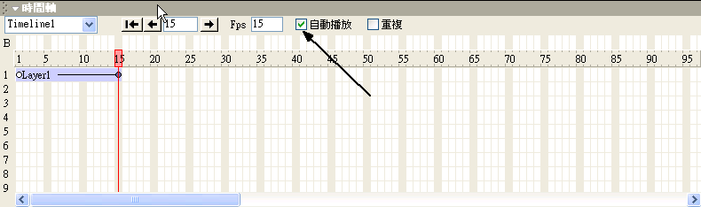

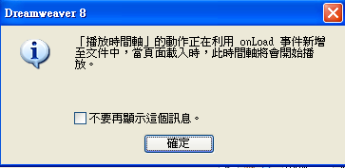

如何將移動路徑改變為曲線方式
- 選取動畫列
- 將「播放頭」移到第五格
- 按右鍵選擇「增加關鍵影格」
- 再將圖層向下拉曳
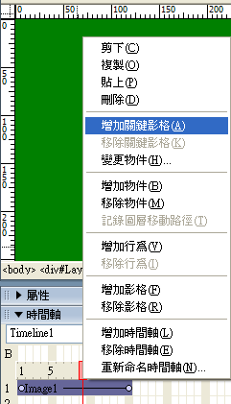

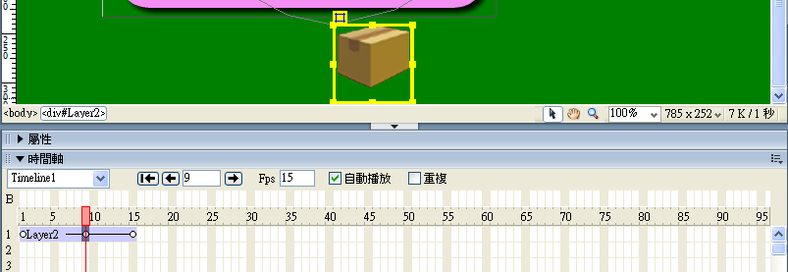

測試瀏覽動畫的結果
- 方法：F12

製作『圖層位移動畫』效果：member.htm
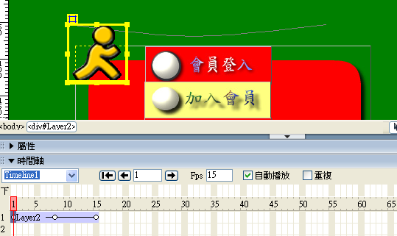

製作『圖層位移動畫』效果：book.htm
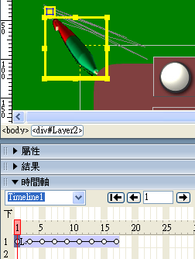

製作『圖層位移動畫』效果：paper.htm
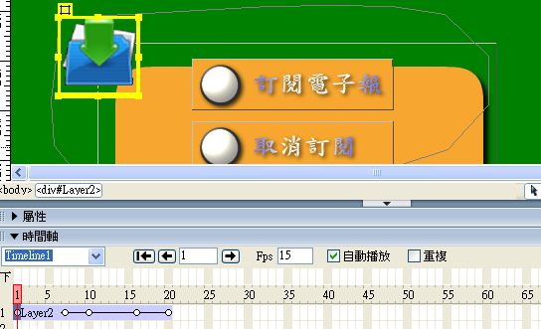

製作『圖層位移動畫』效果：news.htm
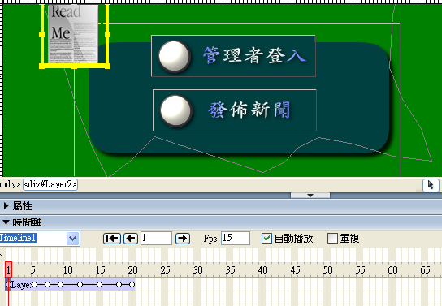

製作『圖層位移動畫』效果：special.htm
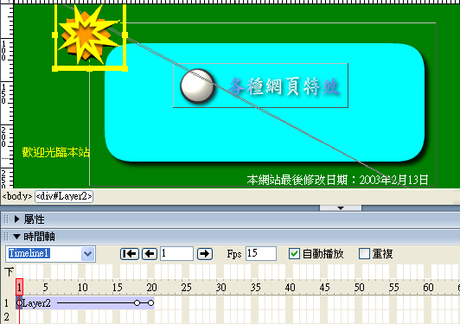

製作『圖層位移動畫』效果：f_main.htm
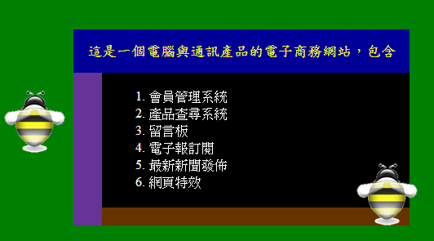
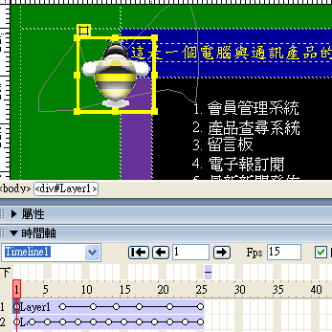
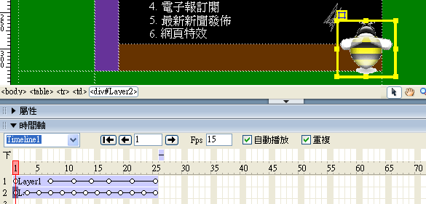

製作『圖片標題影像變換』的效果：f_top.htm



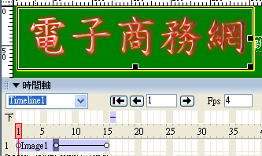

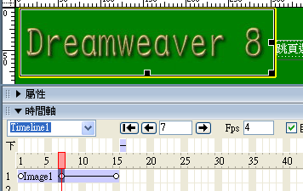

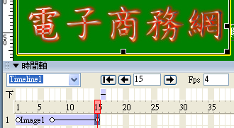

範例練習目的：
- 現在要練習在網頁中加入『應用影像的變換』效果動畫，這種動畫常常用來作為廣告的展示，讀者應該可以常常在各種商業網站中，看到網頁中出現多張圖片輪流切換的廣告，這種效果就可以由時間軸技術所做出的『應用影像變換』來做出。
- 目標：將2張圖片輪流在一張網頁上切換顯示，造成動態廣告的效果

開啟舊檔
- 檔案名稱為：f_top.htm

範例練習步驟

建立一個有圖片的圖層
- 按主功能表上的「插入→版面物件→圖層」

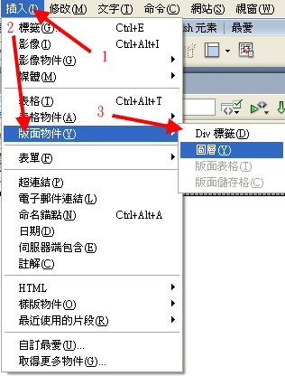

按主功能表上的「插入→影像」
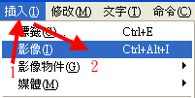

選擇影像檔案：title.jpg
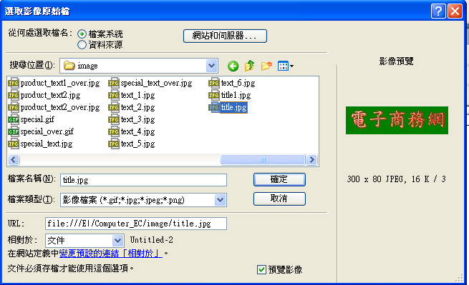
觀念：
很多人一看到要做『兩張影像變換』，會以為是要用Dreamweaver滑鼠滑過變換圖片影像的3種作法，但此處卻是要用到時間軸來處理

鑒別：
(1) Dreamweaver滑鼠滑過變換圖片影像的3種作法：必須要靠滑鼠滑過、或按一下才會切換圖片

(2)現在的『圖片標題影像變換』效果：乃是第1張圖片出現5秒後，自動換成第2張圖片，如此週而復始
→ 因為跟時間有關（要播放5秒再換），所以必須用到『時間軸』
→ 這樣（時間影格）的作法，和Flash裡面的製作流程很類似
→ 換言之，在dreamweaver內，也可以製作類似Flash效果的動畫

(3)結論：Dreamweaver內部製作動畫效果的方法：時間軸

Dreamweaver滑鼠滑過變換圖片影像有3種作法：

(1)行為特效：調換影像
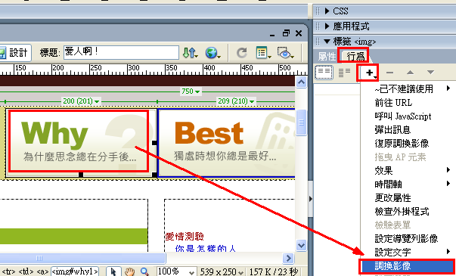
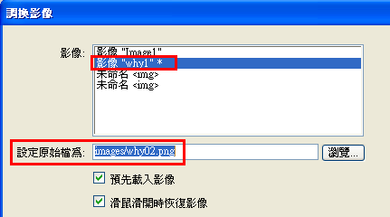

(2)插入功能表：影像物件：滑鼠變換影像
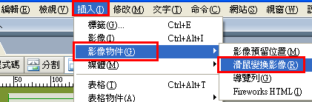
提示文字：名家藝術套杯網站
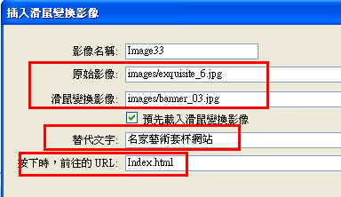

(3)插入功能表：影像物件：導覽列

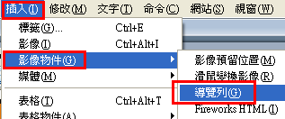

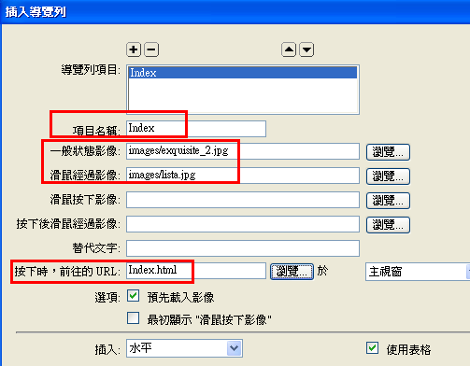

建立時間軸的動畫列

建立動畫列
  - 選擇圖片
  - 將圖片拉曳到下方的時間軸
  - 時間軸則會出現image1的動畫列將圖層拉曳到下方的時間軸

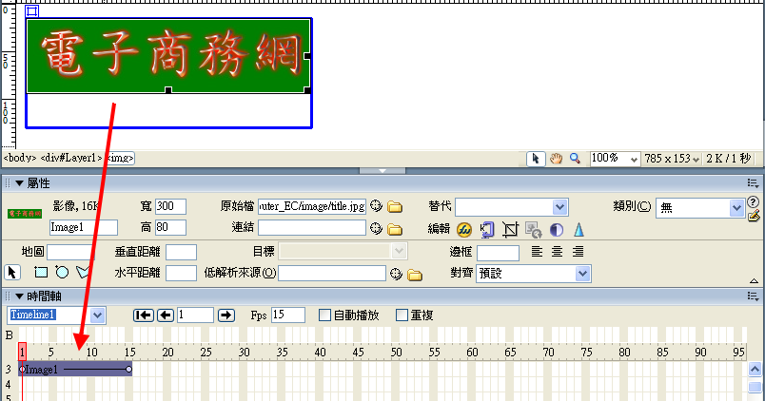

設定動畫關鍵影格的位置---要切換圖片的那一格
  - 先將「播放頭」移到第7格
  - 按右鍵選擇「增加關鍵影格」

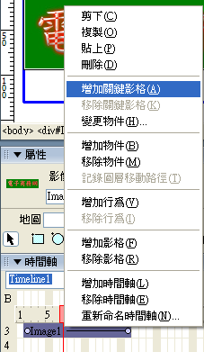

設定要變更圖片的路徑檔名

點選→第5格關鍵影格上

更改影像屬性面板

原始檔的路徑改為另一個圖片的路徑

選擇→title1.jpg
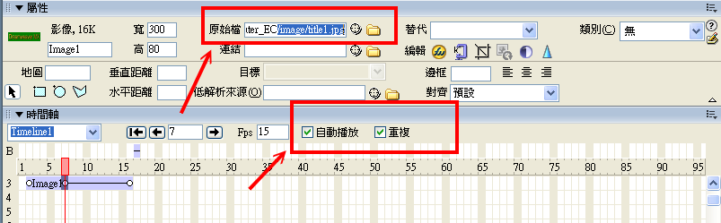

測試瀏覽動畫的結果
- 方法：F12

